Крытыш Наталья Ивановна,
учитель начальных классов,
ГУО «Средняя школа № 16 г. Мозыря»
Развитие творческого мышления на уроках русской литературы у учащихся на I ступени общего среднего образования
В данной статье рассматривается использование на уроках русской литературы приёмов «Загадка», «Дерево предсказаний» и «Уголки», направленные на развитие творческого мышления у учащихся. Для их реализации подобраны разнообразные творческие задания. Описывается работа над каждым заданием, и результаты их выполнения.
Ключевые слова: творческое мышление, развитие, внимание, приёмы, аргументы.
Krytysh Natalya Ivanovna,
primary school teacher,
State Educational Institution "Secondary School No. 16 of Mozyr"
Development of creative thinking in the lessons of Russian literature among students at the first stage of general secondary education
This article discusses the use of the techniques "Riddle", "Tree of predictions" and "Corners" in the lessons of Russian literature, aimed at developing creative thinking in students. Various creative tasks were selected for their implementation. The work on each task and the results of their implementation are described.
Key words: creative thinking, development, attention, techniques, arguments.
Для успешной жизни в современном мире человек должен обладать определёнными качествами. Одно из них – это творческое мышление. Ведь в наши дни работодатель наряду с другими качествами выделяет, и умение креативно мыслить. Если раньше творческое мышление необходимо было для людей творческих профессий: писателю, художнику, артисту, и т. д., то сегодня этого ждут и от менеджера, и от рядового служащего. Ведь именно творчество влияет на эффективность проделанной работы. А высокая эффективность приносит плоды. Успешный человек должен уметь выявить проблему, самостоятельно найти пути её решения. Следовательно, уже на выходе из школы у учащихся должно быть развито творческое мышление. [3, с. 25].
Для развития успешного человека необходимо успешное обучение. Оно, на мой взгляд, напрямую зависит от внимания учащегося, которое на уроке поддерживается активной умственной деятельностью. Поэтому следует делать уроки увлекательными и ёмкими по содержанию [2, с.1]. Для этого в своей педагогической деятельности использую приёмы, позволяющие оживить урок, сделать его интересным и эмоциональным, наполнить познавательными открытиями. Причём предлагаю материал дифференцированно. Ведь познавательную активность можно развивать таким образом, чтобы каждый учащийся имел возможность работать над предложенным материалом в зависимости от своих возможностей и интересов.
В начале изучения новой темы на уроках русской литературы использую приём «Загадка». Этот приём помогает концентрации внимания, максимальному включению в работу всех учащихся. Учитель либо специально подготовленный ученик загадывают загадку об изучаемом произведении или авторе. Остальные должны догадаться, кто автор произведения или его название [3, с. 24].
Например, на уроке изучения сказки Х. К. Андерсена «Штопальная игла» была загадка об авторе: «Сегодня мы будем изучать авторскую сказку. Её написал знаменитый датский сказочник. Он родился в бедной семье башмачника Ханса и прачки Анны Мари. С раннего детства мальчик с большими голубыми глазами был замкнут, и любил играть в кукольный театр». Но загадку об авторе уместно загадывать, если произведения этого автора уже изучались ранее и учащиеся владеют биографическими сведениями об авторе.
При изучении легенд была загадка о жанре произведения: «Это один из древнейших жанров фольклора. Это устный народный рассказ, в основе которого чудесное событие или образ». При изучении былин: «Это древний жанр русского фольклора, повествовательная песня о героях и богатырях».
После приёма «Загадка» часто употребляю приём «Ассоциация». Он даёт возможность развивать воображение, интуицию. Учащиеся делятся ассоциациями, которые вызывает у них название произведения, рассуждают, какие будут описаны события, и как будет развиваться действие. Затем плавно перехожу к приёму «Дерево предсказаний» [3, с. 34].
Приём «Дерево предсказаний» использую на всех этапах урока. По определённой теме (это ствол) учащиеся высказывают предположения «возможно», «вероятно» (это ветви). Но каждое высказывание подкрепляется аргументом (это листья). Наблюдаем за развитием событий (это цветы) и делаем выводы для себя (это плоды).
Также в ходе работы над текстом учащиеся могут отвечать на вопросы:
- Что будет дальше? (Цветы, листья.)
- Как будут развиваться события после финала? (Цветы, листья).
- Чем закончится рассказ? (Цветы, листья).
- Выводы. (Плод).
- Творческая работа. (Бабочки).
Так при работе над произведением Х. К. Андерсена «Штопальная игла» я делала несколько остановок, и учащиеся размышляли, что будет дальше, начиная свой ответ со слов: «Вероятно…», «Возможно…». В ходе размышлений о том, как будут развиваться события после того, как игла очутилась в канаве, учащиеся уже учитывали основные черты характера иглы: «Вероятно, Штопальная игла и в канаве будет чувствовать себя самой важной, потому что до этого никакие ситуации не повлияли на её самомнение». После услышанных аргументов предлагается повесить на дерево цветок и плод, и после каждой остановки дерево «одевается».
После проведения подробного анализа произведения учащиеся выполняют различные творческие задания. Я решила дополнить приём «Дерево предсказаний» бабочками. Мир бабочек многообразен, поэтому каждое творческое задания отображает определённый вид бабочки. Для удобства в работе я сделала таблицу:
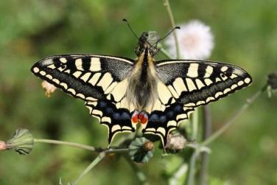 | Махаон | Продолжи сюжет
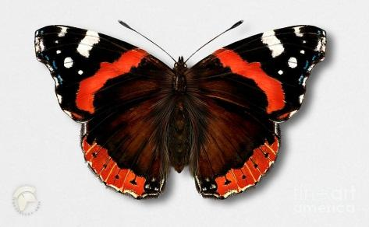 | Адмирал | Творческий пересказ
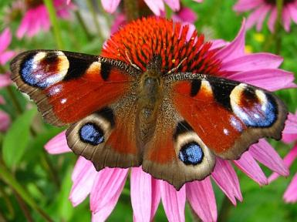 | Павлиний глаз | Драматизация
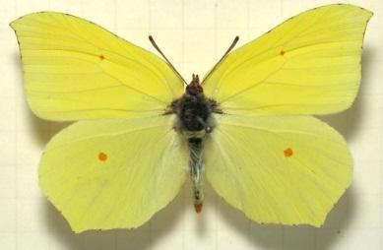 | Лимонница | Составление сказочного объявления, телеграммы, афиши
При характеристике действующих лиц использую приём «Уголки». Класс делится на две группы. Можно эту работу провести и в паре. Одна группа озвучивает положительные качества, другая называет отрицательные качества. Каждое высказывание учащиеся подтверждают словами из текста. В конце делаем вывод. Такой приём учит учащихся дискуссии, культуре общения, формируется умение отстаивать свою точку зрения.
Например, диалог при характеристике Штопальной иглы:
Защитник | Обвинитель
Наряду со многими отрицательными качествами игла обладает некоторыми положительными чертами характера.  Во-первых, она очень трудолюбивая. Ведь сколько одежды она починила. | Игла была эгоисткой. Она считала себя самой лучшей. Особенно это заметно в отрывке, в котором она рассказывала бутылочному осколку о пальцах.
Во-вторых, наблюдая за тем, как игла общается с окружающими, мы заметили, что игла вежлива. | Игла очень важничала. А считала, что это все вокруг слишком чванятся.
В-третьих, игла уверенна в себе, оптимистка, не падает духом, какие бы беды с ней не случались. Все неприятные ситуации не смогли сломать дух иглы. | Игла была большой зазнайкой.
Я считаю, что мы можем поучиться у иглы трудолюбию, уважению, оптимизму и неравнодушию. | Игла ничего и никого не замечала кроме себя.
Каждое своё высказывание учащиеся подтверждают словами из текста. Ни один аргумент не остаётся без доказательств. Это позволяет возвращаться к тексту по несколько раз, благодаря чему у учащихся формируется навык чтения.
Эффективным заданием творческой работы считаю составление кроссвордов по прочитанным произведениям. Особенно часто это задание использую на уроках внеклассного чтения. Это повышает интерес к чтению, развивает наблюдательность, нацеливает учащихся внимательней работать над содержанием произведения, не упускать из виду ни одну деталь.
Включаю в работу и составление сказочных объявлений и телеграмм, рекламы прочитанного произведения.
Приём «Дерево предсказаний» помогает удерживать внимание учащихся на протяжении всего урока, мотивирует их познавательную деятельность, учит анализировать произведение, делать выводы, определять мысль автора. Используя высказанные мнения, сделанные выводы, учащиеся без затруднения ориентируются в сюжетной линии произведения, дают характеристику действующим лицам, пишут эссе, письма учителю.
Работа с данными приёмами на уроках русской литературы помогает учащимся увидеть действующих лиц произведений под разным углом зрения, мотивирует их создать свой продукт, непохожий на другие, выполняя различные творческие задания. Итак, регулярное использование перечисленных приёмов способствует развитию творческого мышления у учащихся.
Список литературы
- Образовательный стандарт учебного предмета «Русская литература». – Электронный ресурс. – Режим доступа: http://adu.by/wp-content/uploads/2014/normpravo/standarty_uchebnyh_predmetov/Obrazovat_standart_rus_lit.doc . – Дата доступа: 01.11.2017.
- Профессионально-педагогическая культура современного педагога: материалы научно-практической конференции (26 марта 2014 г., г. Осиповичи) / Редкол.: Н.Д.Алексеев [и др.]. – Могилев: УО «МГОИРО», 2014. – 400 с.
- Развитие критического мышления учащихся начальных классов посредством чтения и письма / авт.-сост.: З.В.Короткевич, Е.В.Маскевич. – Мозырь: Содействие, 2008. – 120 с.

